На основу члана 17. став 2. Закона о буџету Републике Србије за 2026. годину („Службени гласник РС”, број 108/25),
Министар финансија доноси
ПРАВИЛНИК
о контроли обрачуна и исплате зарада у друштвима капитала, односно јавним предузећима у 2026. години
Члан 1.
Овим правилником прописује се контрола обрачуна и исплате зарада, као и начин достављања месечних извештаја о обрачунатим средствима за исплату зарада у друштвима капитала која послују у складу са законом којим се уређује управљање привредним друштвима која су у власништву Републике Србије, као и јавним предузећима чији је оснивач Република Србија, а која су дужна да своју организацију, као и своје опште акте ускладе са одредбама тог закона, а према листи утврђеној уредбом којом се прописује садржина, израда, рокови и начин достављања планова и периодичних извештаја друштава капитала у власништву Републике Србије (у даљем тексту: привредни субјекти) у 2026. години.
Члан 2.
Обрачун и исплата зарада код привредних субјеката врши се у складу са годишњим планом, односно програмом пословања и општим актом, у смислу закона којим се уређују права, обавезе и одговорности из радног односа, односно по основу рада (у даљем тексту: општи акт).
Уколико годишњи план, односно програм пословања није донет до почетка календарске године за коју се доноси, обрачун и исплата зарада врши се на начин и под условима утврђеним планом, односно програмом за претходну годину, до доношења годишњег плана, односно програма пословања за текућу календарску годину.
Члан 3.
Привредни субјекти подносе Министарству финансија месечне извештаје о обрачунатим средствима за исплату зарада на Обрасцу ОСИЗ – Обрачун средстава за исплату зарада (у даљем тексту: Образац ОСИЗ), који je oдштампан уз овај правилник и са упутством за попуњавање чини његов саставни део.
Образац ОСИЗ може се преузети, ради попуњавања, на интернет страници Министарства финансија – www.mfin.gov.rs.
Члан 4.
Образац ОСИЗ доставља се Министарству финансија, ради контроле и овере, пре подношења Појединачне пореске пријаве о обрачунатим порезима и доприносима (Образац ППП-ПД), прописане Правилником о пореској пријави за порез по одбитку („Службени гласник РС”, бр. 74/13, 118/13, 66/14, 71/14 – исправка, 14/16, 21/17, 20/18, 104/18, 96/19 и 132/21).
Попуњен Образац ОСИЗ доставља се Министарству финансија електронским путем у МS Excel формату, као и потписан и скениран на имејл адресу: overa.zarada@mfin.gov.rs.
Члан 5.
Министарство финансија врши контролу усклађености обрачунатих зарада са годишњим планом, односно програмом пословања и општим актом.
Члан 6.
Привредни субјект не може извршити исплату зарада пре овере Обрасца ОСИЗ.
Оверу Обрасца ОСИЗ из става 1. овог члана врши министар финансија или лице које он овласти.
Директор привредног субјекта одговоран је за тачност података унетих у Образац ОСИЗ и исплату зарада у складу са овим правилником.
Члан 7.
Овај правилник ступа на снагу наредног дана од дана објављивања у „Службеном гласнику Републике Србије”.
Број 005153086 2025 10520 003 010 113 004
У Београду, 16. јануара 2026. године
Министар,
Синиша Мали, с.р.
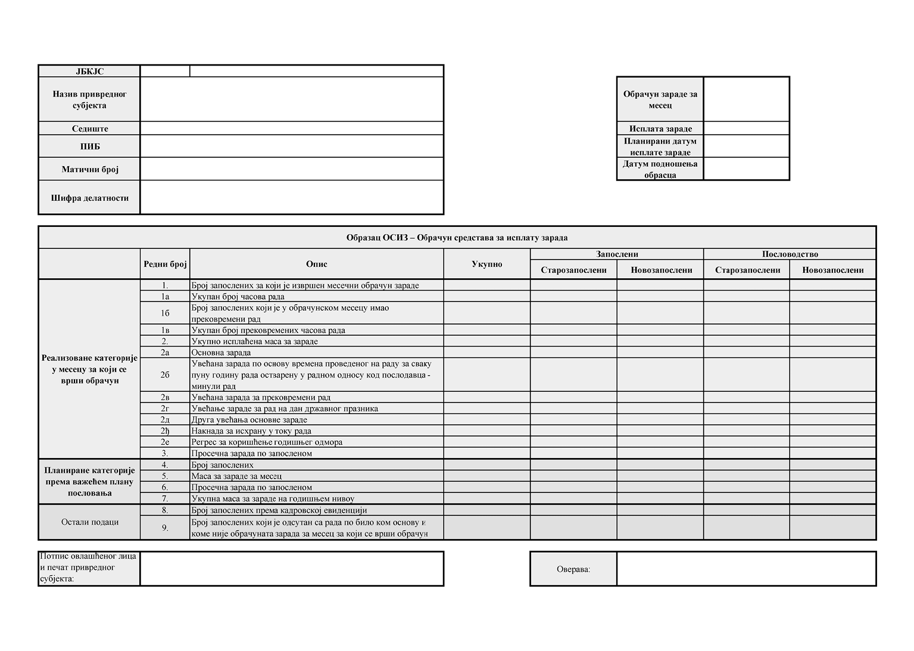
Упутство за попуњавање Обрасца ОСИЗ – Обрачун средстава за исплату зарада
Образац ОСИЗ – Обрачун средстава за исплату зарада попуњава се на следећи начин:
У заглављу Обрасца ОСИЗ – Обрачун средстава за исплату зарада уносе се:
– општи подаци о привредном субјекту (избором ЈБКЈС из падајућег менија, аутоматски ће се попунити следећа поља: Назив привредног субјекта, Седиште, ПИБ, Матични број и Шифра делатности);
– месец за који се врши обрачун зарада, као и подаци који се односе на начин исплате зараде (у деловима или једнократно), избором одговарајуће опције из падајућег менија, као и планирани датум исплате зарада.
1. Под редним бројем 1. уноси се укупан број запослених (на неодређено и одређено време) за који је извршен месечни обрачун зараде.
2. Под редним бројем 1а уноси се укупан број часова рада за запослене под редним бројем 1.
3. Под редним бројем 1б уноси се број запослених који је у обрачунском месецу имао прековремени рад.
4. Под редним бројем 1в уноси се укупан број прековремених часова за запослене под редним бројем 1б.
5. Под редним бројем 2. уноси се укупно обрачуната маса средстава за исплату зарада за месец за који је извршен обрачун.
6. Под редним бројем 2а уноси се податак о укупно обрачунатим основним зарадама.
7. Под редним бројем 2б уноси се податак о увећању зараде по основу времена проведеног на раду за сваку пуну годину рада остварену у радном односу код послодавца („минули рад”).
8. Под редним бројем 2в уноси се податак о увећању зараде по основу прековременог рада.
9. Под редним бројем 2г уноси се податак о увећању зараде по основу рада на дан државног празника.
10. Под редним бројем 2д уноси се податак о другим увећањима основне зараде.
11. Под редним бројем 2ђ уноси се податак о обрачунатој накнади за исхрану у току рада („топли оброк”), уколико иста није обухваћена коефицијентом за обрачун и исплату зарада.
12. Под редним бројем 2е уноси се податак о обрачунатом регресу за коришћење годишњег одмора, уколико исти није обухваћен коефицијентом за обрачун и исплату зарада.
13. Поља под редним бројем 3. аутоматски се попуњавају након уноса података у поља под редним бр. 1. и 2.
14. Под редним бројем 4. уноси се податак о планираном броју запослених за месец за који се врши обрачун зарада.
15. Под редним бројем 5. уноси се податак о планираној маси средстава за зараде за месец за који се подноси обрачун.
16. Под редним бројем 6. уноси се просечна планирана зарада по запосленом.
17. Под редним бројем 7. уноси се укупна планирана годишња маса средстава за зараде запослених.
Подаци из тач. 14–17. односе се на категорије предвиђене донетим планом, односно програмом пословања за текућу календарску годину. Уколико годишњи план, односно програм пословања није донет, уносе се подаци из плана, односно програма за претходну календарску годину.
18. Под редним бројем 8. уноси се укупан број запослених (на неодређено и одређено време) према кадровској евиденцији.
19. Под редним бројем 9. уноси се број запослених који су одсутни са рада по било ком основу и којима није обрачуната зарада за месец за који се подноси Образац ОСИЗ – Обрачун средстава за исплату зарада (привремена спреченост за рад преко 30 дана и разлози за мировање радног односа).
20. У колоне „Старозапослени” уноси се податак о броју запослених који су били у радном односу на дан 31. децембра претходне године.
21. У колоне „Новозапослени” уноси се податак о броју запослених који су засновали радни однос у текућој години, након 1. јануара текуће године.
22. У колону „Укупно” уноси се податак о броју запослених који представља збир бројева из колона „Запослени” и „Пословодство”.

